**基隆市立中山高中 109學年度第2學期 國三公民與社會科 第2次段考試題(康軒第六冊第3-4課，第三四冊全)**

**第1-40題每題2分，第41-60題每題1分，共60題100分，三年___班 座號：___ 姓名：__________得分**

**一、選擇：**

1. （ ）2018年第18屆印尼雅加達巨港亞洲運動會於8月18日盛大開幕，吸引45個國家選手參賽。若就國際社會中的互動型態而言，「印尼亞洲運動會」當屬下列何者？　(A)國際交流　(B)國際合作　(C)國際援助　(D)國際衝突。
2. （ ）歐洲聯盟是國際社會上最重要的區域性國際組織之一。下列關於歐洲聯盟的敘述，何者正確？　(A)成員以歐洲和美洲國家為主　(B)其組成目的在維護世界和平與安全、防止戰爭發生　(C)促使全世界人類盡可能獲得最高的健康水準　(D)推動歐洲地區單一貨幣、單一市場等制度。
3. （ ）附圖是某財經雜誌簡介的部分內容。根據內容判斷，世界銀行的主要功能為何？　(A)維護國際安全與和平　(B)協助經濟發展　(C)改善社會生活　(D)推動環境保育。



1. （ ）附圖是小嘉看到招生海報的部分內容，依此判斷，該計畫培訓的人員最可能是從事下列哪一方面的活動？ˉ(A)社區參與ˉ(B)社會教育ˉ(C)族群融合ˉ(D)國民外交。【93基本學測一】

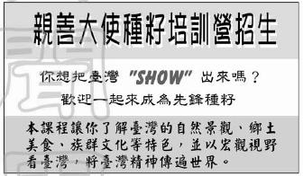

1. （ ）第二次世界大戰後成立的聯合國，為維護世界和平，可以派遣部隊到發生戰爭的地區平定戰亂。請問：聯合國要行使這項權力，必須經過內部哪一個組織的決議？ˉ(A)秘書處ˉ(B)國際法庭ˉ(C)安全理事會ˉ(D)經濟社會理事會。【94基測樣本一】
2. （ ）第一次世界大戰後，各國紛紛提高關稅，以保護本國貨品，或減少他國貨品賣到本國。此種作法導致國際間貨物無法暢通，造成工廠關閉、失業人口大增。為避免上述情況再度發生，下列哪一個國際組織的運作最有助益？ˉ(A)聯合國ˉ(B)國際紅十字會ˉ(C)世界貿易組織ˉ(D)亞太經濟合作會議。【94基本學測一】
3. （ ）表列是桃桃看到某張舊宣傳海報的部分內容，根據內容判斷，下列何者最可能是該宣傳訴求的主題？　(A)關懷基本人權　(B)提升國際地位　(C)推動經濟合作　(D)重視環境保育。【98基本學測一】  
   
4. （ ）俄羅斯與中國正式簽署協議，建立長期供應天然氣的貿易架構，俄羅斯將穩定提供天然氣給中國。這是國際社會的何種互動型態？　(A)國際援助　(B)國際合作　(C)國際交流　(D)國際衝突。
5. （ ）尼泊爾大地震過後，臺灣路竹會的醫療志工到災區進行義診，這顯示國際社會的哪一種互動型態？　(A)國際交流　(B)國際合作　(C)國際援助　(D)國際衝突。
6. （ ）國際組織可以按分布區域或身分屬性加以分類，以下所列的國際組織，哪一組無論按分布區域或官方身分來分類，其屬性皆相同？　(A)非洲聯盟、聯合國　(B)東南亞國協、歐盟　(C)紅十字國際委員會、世界衛生組織　(D)國際特赦組織、國際刑警組織。
7. （ ）附圖是某個國際組織的標誌，請問以下何者是這個組織最主要的工作重點？　(A)醫療健康　(B)經濟合作　(C)人道救援　(D)打擊犯罪。



1. （ ）佑植在電視上看到以下這則新聞報導──  
     
   上述★★國際組織應為下列何者？　(A)歐洲聯盟　(B)國際刑警組織　(C)世界貿易組織　(D)世界衛生組織。



1. （ ）貴南在書上看到附圖的一段話。  
     
   根據上述內容判斷，該組織最可能是下列何者？　(A)歐洲聯盟　(B)世界貿易組織　(C)國際刑警組織　(D)亞太經濟合作會議。



1. （ ）近年來，國際上的非政府組織成長快速，下列何者屬於非政府國際組織的活動？　(A)美國總統參加東南亞國家協會領袖會議　(B)我國指派代表參加亞太經濟合作會議　(C)我國經濟部部長參加世界貿易組織部長會議　(D)國際特赦組織在巴黎舉行集會遊行，支持埃及的民主革命行動。
2. （ ）【甲】為一個非政府的國際組織，致力於醫療救助、難民及災民照顧的工作。根據上述內容判斷，【甲】最可能為下列何者？　(A)世界衛生組織　(B)國際特赦組織　(C)紅十字國際委員會　(D)國際綠色和平組織。
3. （ ）國際組織的數量和種類非常繁多，其分類方式亦有所不同。若依會員國的分布區域區分，可分為全球性與區域性之國際組織；若依成員是否具有官方性質，則有政府與非政府之區別。根據上述內容判斷，下列國際組織與其分類的配對，何者正確？　(A)聯合國──區域性國際組織　(B)歐洲聯盟──全球性國際組織　(C)世界貿易組織──政府的國際組織　(D)亞太經濟合作會議──非政府的國際組織。
4. （ ）附圖是惠蘭的報告。根據報告內容判斷，文中的「我們」應是指下列哪一個國際組織？　(A)歐洲聯盟　(B)世界衛生大會　(C)國際特赦組織　(D)國際原子能總署。



1. （ ）下列何者為具有官方背景的國際組織？

(A) (B)

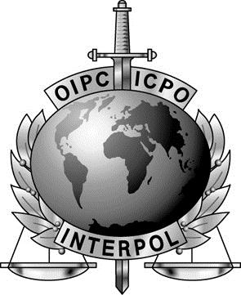

(C) (D)



1. （ ）第一次世界大戰後，各國紛紛提高關稅，以保護本國貨品，或減少他國貨品賣到本國。此種做法阻礙自由貿易，導致國際間貨物無法暢通，以致造成工廠倒閉、失業人口大增。為避免上述情況再度發生，下列哪個國際組織的運作最有助益？ (A)聯合國 (B)紅十字國際委員會 (C)世界貿易組織 (D)亞太經濟合作會議。
2. （ ）下列是各個重要國際組織的英文簡稱，其中哪一項配對是正確的？　(A)世界衛生組織：WTO　(B)世界貿易組織：WHO　(C)國際特赦組織：AI　(D)亞太經濟合作會議：OPEC。
3. （ ）恩珠上網查資料時，看到一個網站上顯示如圖所示的組織圖。根據圖中所示，該組織應為下列何者？　(A)國際原子能總署　(B)聯合國　(C)世界貿易組織　(D)歐洲聯盟。

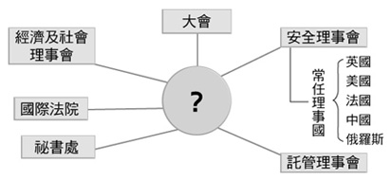

1. （ ）下列關於「國際組織——努力方向」的配對，何者正確？　(A)紅十字國際委員會——醫療救助，難民及災民照顧工作　(B)國際特赦組織——提倡死刑與刑求　(C)歐洲聯盟——提供各會員國醫療援助與資源　(D)世界貿易組織——維持國際和平及安全。
2. （ ）新聞報導：「蔡英文總統宣布委派台積電創辦人張忠謀先生代表臺灣出席2018年11月在巴布亞紐幾內亞舉行的APEC經濟領袖會議……。」上述APEC是亞洲太平洋地區定期舉行的經濟諮詢會議，其性質屬於下列何者？　(A)全球性、政府組織　(B)區域性、政府組織　(C)全球性、非政府組織　(D)區域性、非政府組織。
3. （ ）國際組織依據成員是否具有官方性質來區分，大致可分為政府的國際組織與非政府的國際組織兩種。下列哪些組織屬於「非政府的國際組織」？ (甲)無國界醫生組織 (乙)世界貿易組織 (丙)紅十字國際委員會 (丁)國際特赦組織　(A)甲丙　(B)甲乙丙　(C)甲丙丁　(D)甲乙丙丁。
4. （ ）下列何者的英文簡稱是正確的？ (A)世界衛生組織──WHA (B)聯合國──EU (C)世界貿易組織──WHO (D)國際刑警組織──ICPO。
5. （ ）NGO是指獨立於政府之外不具官方性質的民間組織。請問：下列何者屬於NGO？ (A)政府的國際組織 (B)非政府的國際組織 (C)全球性國際組織 (D)區域性國際組織。
6. （ ）歐巴在新聞媒體上看到如圖的國際新聞。請問：文中的「東南亞國家協會」是屬於下列何種國際組織？ (A)政府、全球 (B)政府、區域 (C)非政府、全球 (D)非政府、區域。



1. （ ）為了重建戰後的利比亞，聯合國世界旅遊組織將協助利比亞發展觀光產業，使其壯麗的沙漠景觀、羅馬及希臘時期的文化遺址等，再度成為世人的旅遊勝地，帶動利比亞經濟的繁榮。上述聯合國世界旅遊組織的做法，展現了國際組織的何種功能？　(A)維護國際安全與和平　(B)協助經濟發展　(C)打擊國際犯罪　(D)推動環境保育。
2. （ ）近年來，加入國際組織是中華民國努力的目標。目前我國為「會員國」身分的國際組織有哪些？ (甲)世界貿易組織(WTO) (乙)世界衛生組織(WHO) (丙)亞太經濟合作會議(APEC) (丁)聯合國(UN) (戊)歐洲聯盟(EU)　(A)甲丙　(B)乙丁戊　(C)甲乙丙戊　(D)甲乙丙丁戊。
3. （ ）西元2009年，我國獲邀以「觀察員」的身分參加下列哪一個國際組織的活動？　(A)世界貿易組織　(B)聯合國　(C)世界衛生大會　(D)亞太經濟合作會議。
4. （ ）吉利國的人民對於外來的移民都抱持接納、包容的態度，主動協助其適應在該國的生活，這樣的作為反映出何種世界公民的責任？　(A)培養本土情懷　(B)關心國際事務　(C)尊重多元文化　(D)落實終身學習。
5. （ ）個人加強對全球議題的關注，可以達到下列哪一項效果？　(A)提高我國的國際競爭力　(B)客觀理解國際局勢的變化　(C)提升我國人民的道德水準　(D)珍惜我國現有的生活方式。
6. （ ）梁老師退休後到社區大學選修英語會話課程，希望兩年後能夠到國外從事志工服務，她的行為善盡了世界公民的何種責任？ (甲)培養本土情懷 (乙)參與國際事務 (丙)尊重多元文化 (丁)落實終身學習　(A)甲乙　(B)甲丁　(C)乙丙　(D)乙丁。
7. （ ）世界公民藉由落實終身學習，對個人而言可獲得哪些好處？(甲)可以增進個人從事國際活動的能力 (乙)保持敏銳的觀察力和判斷力 (丙)獲得創新合作與解決問題的能力(丁)養成本土文化優於外來文化的情操　(A)甲乙丙　(B)甲乙丁　(C)乙丙丁　(D)甲乙丙丁。
8. （ ）所謂「多元文化社會」就是一個以機會均等為原則， 並實踐自由、民主與正義的社會。依此判斷，下列何種做法最有助於多元文化社會的形成？ (A)尊重個人選擇族群文化歸屬的自由 (B)避免文化交流，以確保弱勢族群文化 (C)規定各族群擔任民意代表人數相同 (D)評定不同族群文化之間的優劣等級。
9. （ ）以晴的筆記上有一則重點概念：「透過城市與城市間的對等關係，進行城市間經貿、文化、體育等方面的相互往來。」上述概念應是指下列何者？　(A)終身學習　(B)文化衝突　(C)國民外交　(D)城市外交。
10. （ ）以下是大俊在報紙上看到的一則新聞報導──   
      
    根據內容判斷，報導內容與何項全球重要議題有密切的關係？ (A)全球疾病傳播加快　(B)全球貧富差距拉大　(C)生態環境嚴重破壞　(D跨國犯罪日嚴重。



1. **題組：**

●以下是東鳴在國際網站搜尋到的四項事件。請根據內容，回答下列問題：  
  
(　)(38)上述四項事件，何者最主要在探討國際社會關注的國際犯罪問題？　(A)甲　(B)乙　(C)丙　(D)丁。  
(　)(39)上述四項事件，何者最主要在探討國際社會關注的生態環境問題？　(A)甲　(B)乙　(C)丙　(D)丁。  
(　)(40)上述四項事件，何者最主要在探討國際社會關注的疾病傳播問題？　(A)甲　(B)乙　(C)丙　(D)丁。



----------------------------------------------------------------------

1. （ ）13歲的小婷因羨慕朋友擁有最新型的手機，於是趁體育課偷走同學留在書包中的零用錢，行竊時被返回班上的同學撞見，受害學生家長獲知後決定報警處理。根據上述內容判斷，小婷最可能會受到下列何種處分？　(A)罰鍰一千元　(B)拘役二十五日　(C)罰金一千五百元　(D)假日生活輔導四次。【106教育會考】
2. （ ）我國籍遠洋漁船上，船長與漁工的對話如下：漁工小義：「船長，我們可以下網捕魚了嗎？」船長小城：「沒問題，我們的船已經開到可自由捕魚的公海上了。」根據上述內容判斷，小城的船隻最可能位於附圖中哪一個位置？　(A)甲　(B)乙　(C)丙　(D)丁。【105教育會考】

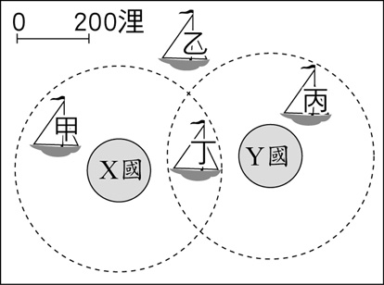

1. （ ）附圖是關於我國《憲法》中人民基本權利的分類，阿偉聽完老師的講解後，在課本上加了甲、乙、丙、丁四個註解，下列何者最適合作為「乙」註解的內容？　(A)報考公務人員考試　(B)提供民眾職業訓練管道　(C)投書媒體評論政府政策　(D)禁止因性別差異而同工不同酬。【105教育會考】

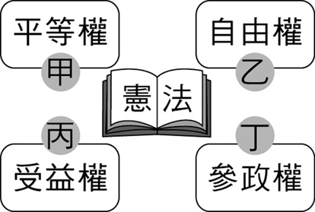

1. （ ）十二歲的小楓前往通訊行購買手機，但是店員卻回答說：「這支手機價錢不便宜，你年紀還太小，所以我現在不能賣給你，要不要請你的爸媽帶你來買？」根據《民法》規定，下列何者最可能是店員這樣回答的原因？ (A)小楓不具有責任能力 (B)契約違反誠實信用原則 (C)小楓僅具有限制行為能力 (D)受監護宣告之人無行為能力。【103教育會考】
2. （ ）據報載，我國某縣的財政狀況長期入不敷出，導致當地政府的財政問題日益嚴重，恐將出現延遲發放基層公務人員薪水的情形。為了解決上述問題，下列何者最可能是該縣政府依法採行的方法？　(A)調高所得稅的課徵稅率　(B)發展地方特色產業活動　(C)維持市場上的交易秩序　(D)提高社會福利支出比例。【104教育會考】
3. （ ）下列是某則公益廣告的內容

附圖之(丙)中，主要指的是違反下列哪一項法律？ (A)《刑法》 (B)《少年事件處理法》 (C)《家庭暴力防治法》 (D)《兒童及少年福利與權益保障法》。【103教育會考】

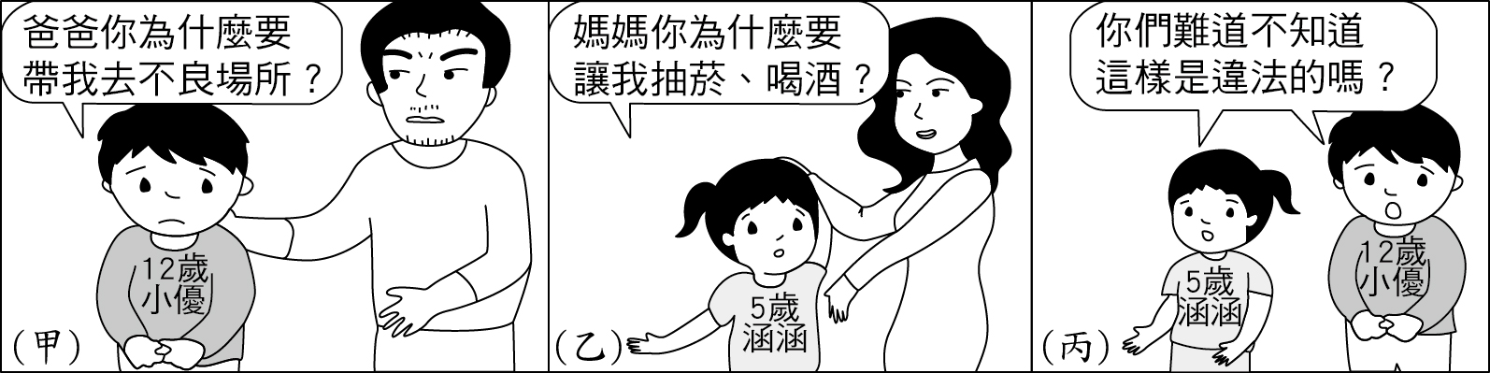

1. （ ）近年來醫療機構中醫護人員遭攻擊的暴力事件頻傳，不但嚴重干擾醫療行為的進行，還危及醫護人員的人身安全，因此醫護團體推動相關修法，將這種暴力行為的追究改為非告訴乃論，以遏止此類事件發生。根據上述內容判斷，下列何者正確？　(A)文中團體的類型屬《人民團體法》中的政治團體　(B)文中團體若想要達成目的，應向立法院進行訴願　(C)修法通過後，相關法律條文將交由行政院院長公布施行　(D)修法通過後，醫護人員同意和解也不會停止檢察官偵查。【108教育會考】
2. （ ）附圖是上公民課時使用的教具，根據圖中的相對關係判斷，該「權利救濟機關」應為下列何者？　(A)地方法院　(B)行政法院　(C)調解委員會　(D)上級主管機關。【104教育會考】

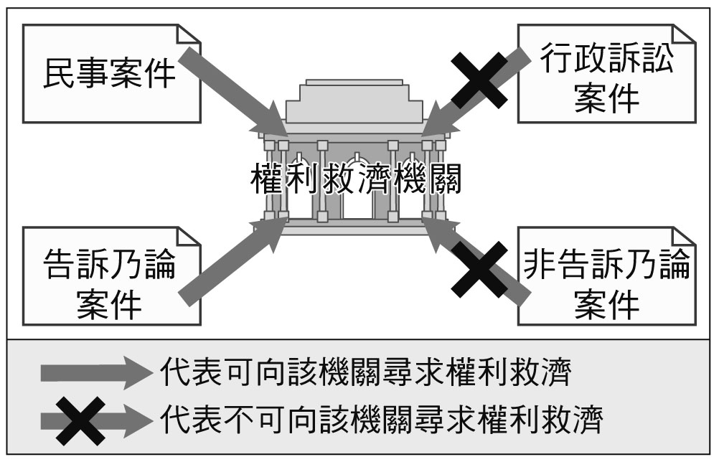

1. （ ）某小鎮的夜市因各大美食節目頻頻採訪而聲名大噪，許多觀光客慕名而來，但因當地目前的基礎建設無法容納眾多人潮與車潮，導致交通堵塞情況嚴重。若該小鎮的鎮長採取某種方法解決上述問題，下列何者最可能是他的作法？　(A)增加所得稅收　(B)興建公共造產　(C)舉辦地方特色活動　(D)規範媒體報導內容。【105教育會考】
2. （ ）小光認為自己所屬選區內的民意代表，違背了競選時所提出的政見，於是發動連署提案罷免該位民意代表。上述小光行使的人民基本權利類型與下列何者最類似？ (A)對於政府行政處分提出訴願 (B)參加國家考試擔任公務人員 (C)依照個人需求遷移居住地點 (D)接受國民義務教育完成學業。【103教育會考】
3. （ ）花蓮縣境內有許多高山，隨著近年登山活動日益盛行，轄內的登山意外事故也隨之增加，每次搜救工作常須動員大量人力、物力。為因應此情況，該縣已通過自治條例，將對擅入管制區的民眾處以罰鍰，且若發生山難事故，當事人須自行支付搜救費用。根據上述內容判斷，下列敘述何者正確？　(A)文中通過規定的機關為立法院　(B)文中通過規定的機關為縣議會　(C)違規遭處罰者是負起民事責任　(D)違規遭處罰者是負起刑事責任。【108教育會考】
4. （ ）歡樂國採行與英國相仿的內閣制，表(十四)是該國近日的選舉結果。根據表中資料判斷，選舉過後，該國新聞媒體刊出哪一評論內容最適當？　(A)籌組聯合政府勢在必行　(B)選後將邁入多黨制時代　(C)甲黨將主導組成新內閣　(D)甲黨領袖成為國家元首【109教育會考】  
   
5. （ ）對於具有歷史意義的建築，有些專家會向政府提報列為古蹟，經被列為古蹟後，依法不得擅自裝修，導致部分仍住在古蹟內的居民，可能因建材腐朽影響居住安全而感到不滿。關於上述內容，從我國對於人民權利保障與限制的角度判斷，下列何者最適當？　(A)居民認為隱私權受到侵害　(B)居民認為遷徙自由受到侵害　(C)專家的目的是為了維持社會秩序　(D)專家的目的是為了增進公共利益。【108教育會考】
6. （ ）近年來，「開放政府資料」的議題逐漸受到重視，公部門所開放資料的項目、瀏覽人數，及資料被下載次數也屢創新高，民眾可透過取得政府資訊，監督政府施政。未來，政府也研擬在不涉及機密的情況下，公開更多的資訊。上述政府的作法，有助於落實下列何種目標？　(A)提升人民的資訊倫理素養　(B)強化分權制衡的監督機制　(C)提供政治參與的多元管道　(D)增進媒體教育文化的功能。【107教育會考】
7. （ ）附圖為我國某地區在一段期間內發生的各類訴訟案件統計結果。根據圖中資料判斷，下列哪一項推論最合理？　(A)提起公訴的案件可能為45件　(B)提起公訴的案件可能為50件　(C)可以調解的案件可能為126件  
   　(D)可以調解的案件可能為162件。【105教育會考】

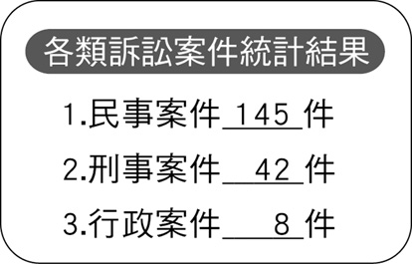

1. （ ）附圖是阿平上課報告時所舉的例子，根據其內容判斷，下列何者最可能是該報告的主題？　(A)政府可透過刑事處罰減少犯罪事件　(B)政府可藉由行政處分處理外部效果　(C)政府可制定民事法規解決民事糾紛　(D)政府可修改相關法規增加國家稅收。【104教育會考】  
   
2. （ ）附表為甲、乙、丙、丁四國在最近一次國會選舉後的席次資料。若此四國的政黨制度型態相當穩定，且各國前三大黨在每次國會改選後獲得的席次總和，占總席次的比例皆超過95%，根據表中資料判斷，下列何者的政黨  
   制度型態最可能傾向多黨制？　(A)甲　(B)乙　(C)丙　(D)丁。【105教育會考】  
   
3. （ ）現行中華民國身分證統一編號的首碼為大寫的英文字母，代表初次登記時的戶籍地。2010年行政區合併改制後，部分縣的代碼因而停止發行。圖是行政區合併前的地圖與部分縣的英文代碼，下列哪一英文代碼還有可能出現在2018 年新生兒的身分證統一編號中？　(A) J　(B) L　(C) R　(D) S。【107教育會考】

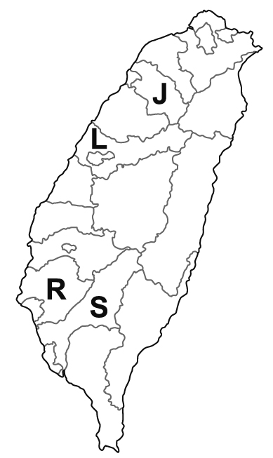

1. （ ）阿德去甲國旅遊，在個人社群網站的記錄概要如圖，根據圖中內容判斷，下列何者最可能符合甲國的情況？　(A)實施內閣制度　(B)屬於民主共和國　(C)政黨制度為兩黨制　(D)國會最大黨為幸福黨。【107教育會考】

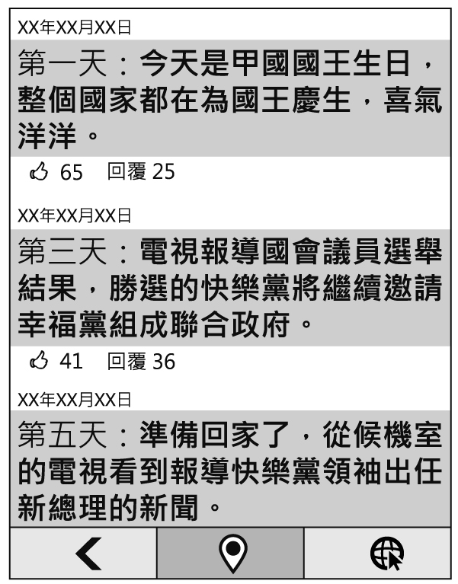

1. （ ）大龍國為內閣制國家，附圖顯示該國1994～2010年各政黨在國會所占席次比例的變化。根據圖中內容判斷，下列何者最符合大龍國的情況？ (A)該國在1998年發生政黨輪替的現象 (B)該國政黨型態的發展趨向於兩黨制 (C)2002年起由政黨合作組成聯合政府 (D)乙黨與丙黨在1994年組成聯合政府。【103教育會考】

